 นิววิวทัวร์ ใบอนุญาตฯ 51/00474
2/2 อาคารสุนทร ถนนแฮปปี้แลนด์ แขวงคลองจั่น เขตบางกะปิ กรุงเทพฯ 10240.
โทร. 02-733-3996, 02-733-0683, 085-515-4949 โทรสาร. 02-733-3099
E-mail: info@newviewtour.com Website: www.NewViewTour.com

JOAJ3-6BKK ทัวร์อัมมาน-เพตร้า-ทะเลเดดซี-เมาท์เนโบ-มาดาบา-ปราสาทเครัก-นครกรีกโรมันเจอราช 6 วัน (RJ)
อัมมาน - เพตร้า – ทะเล เดดซี - เมาท์เนโบ- มาดาบา

ปราสาทเครัก-นครกรีกโรมันเจอราช
โดยสายการบินแห่งชาติโรยัล จอร์แดนเนี่ยน (RJ)
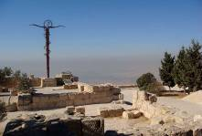
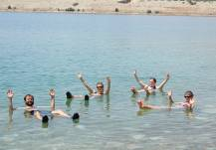
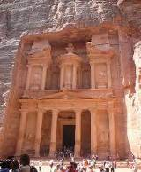

กำหนดการเดินทาง ลูกค้าจัดกรุ๊ปส่วนตัว สามารถกำหนดวันที่เดินทางเองได้
กรุณาติดต่อเจ้าหน้าที่
ราคาติดต่อเจ้าหน้าที่
ทัวร์วันที่ 1)  สนามบินสุวรรณภูมิ
21.30 น.  คณะพร้อมกันที่สนามบินสุวรรณภูมิ เคาน์เตอร์สายการบิน โรยัล จอร์แดนเนียล ชั้น 4 แถว S 14 - 19
พร้อมเจ้าหน้าที่ และมัคคุเทศก์ของบริษัทฯ คอยให้การต้อนรับภายใต้ป้ายชื่อ “ VACATION จอร์แดน ”
ทัวร์วันที่ 2)  เมืองมาดาบา - ดินแดนศักดิ์สิทธิ เมาท์ เนโบ – เมืองเครัค – เมืองเพตร้า
00.30 น.  เหินฟ้าสู่กรุงอัมมาน ประเทศจอร์แดน โดยสายการบินแห่งชาติโรยัลจอร์แดนเนี่ยล เที่ยวบินที่ RJ 181
เชิญท่านพักผ่อนอิสระบนเครื่อง (ใช้เวลาเดินทางประมาณ 8.30 ชั่วโมง)
05.15 น.  คณะเดินทางถึง สนามบินนานาชาติ QUEEN ALIA ณ กรุงอัมมาน ประเทศจอร์แดน
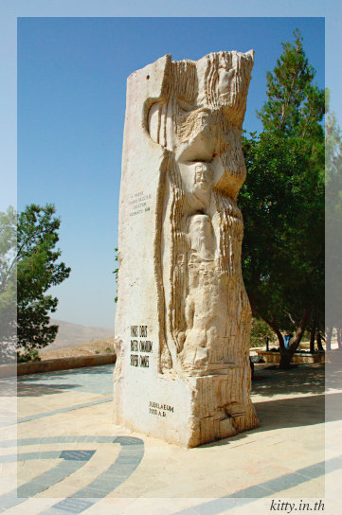
หลังผ่านพิธีตรวจคนเข้าเมืองและรับสัมภาระเรียบร้อยแล้ว (เวลาท้องถิ่นช้ากว่าประเทศไทย 4 ชั่วโมง)
เช้า  นำท่านเดินทางไปยังโรงแรม เพื่อ  รับประทานอาหารเช้า(1)
❖ หลังจากนั้นเดินทางสู่เมือง มาดาบา หรือ เมืองแห่งโมเสก เข้า ชม โบสถ์กรีก-ออโธดอกซ์แห่งเซนต์จอร์จ สร้างขึ้นช่วงระหว่างศตวรรษที่ 6 ในยุคของไบแซนไทน์
ชม ภาพแผนที่ดินแดนศักดิสิทธิ์แห่งเยรูซาเลม ที่อยู่บนพื้นโบสถ์แห่งนี้ และถูกตกแต่งโดยโมเสกสีต่างๆ ประมาณ 2.3 ล้านชิ้นแสดงถึงพื้นที่ดินแดนศักดิ์สิทธิ์ต่างๆ ในแถบรอบทะเลเมดิเตอร์เรเนียน, เยรูซาเลม, จอร์แดน, ทะเลเดดซี, อียิปต์ ฯลฯ
นำท่านเดินทาง ชม เมาท์ เนโบ ดินแดนศักดิ์สิทธิ์ที่ตั้งอยู่บนเขาซึ่งเชื่อกันว่าน่าจะเป็นบริเวณที่เสียชีวิตและฝังศพของโมเสส ผู้นำชาวยิวส์เดินทางจากอิยิปต์มายังเยรูซาเลม ชมพิพิธภัณฑ์ขนาดย่อม ภายใจเก็บสิ่งของต่าง ๆ ที่ขุดพบภายในบริเวณนี้ พร้อมทั้งมีภาพถ่ายต่าง ๆ ภาพถ่ายที่สำคัญคือภาพที่ โป๊บ จอห์น ปอลที่ 2 เสด็จมาแสวงบุญที่นี่และได้ประกาศให้เป็นดินแดนศักดิ์สิทธิ์ ในปี ค.ศ. 2000 ชม อนุสรณ์ไม้เท้าศักดิ์สิทธ์แห่งโมเสส ออกแบบเป็นลักษณะเป็นไม้เท้าในรูปแบบไม้กางเขน โดยอุทิศเป็น สัญลักษณ์ของโมเสส และพระเยซู เชิญถ่ายรูป ณ จุดชมวิว โดยในวันที่ท้องฟ้าแจ่มใส ท่านสามารถมองเห็น แม่น้ำจอร์แดน, ทะเลเดดซี, เมืองเจอริโก และประเทศอิสราเอล ได้จากจุดนี้อย่างชัดเจน
เที่ยง  รับประทานอาหาร ณ ห้องอาหาร ณ ภัตตาคารท้องถิ่น(2)
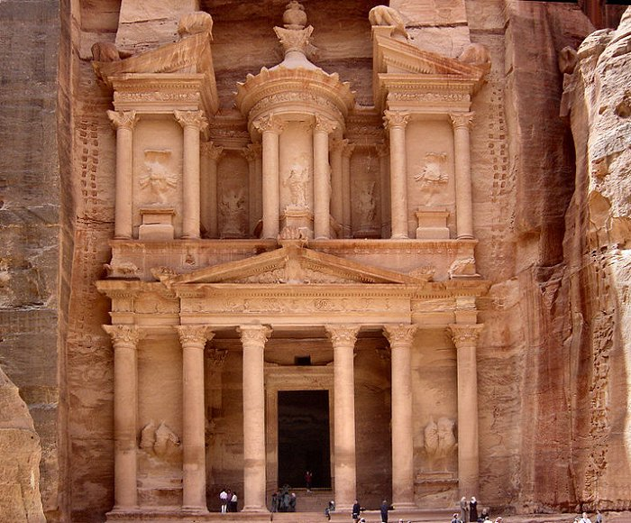
บ่าย  นำท่านเดินทางสู่ เมืองเครัค ซึ่งตั้งอยู่บนที่ราบสูงขนาดใหญ่ ให้ท่านได้เพลิดเพลินกับทิวทัศน์อันงดงามของหุบเขาทั้งสองข้างทาง จนได้ฉายาเป็น “แกรนด์แคนยอนแห่งจอร์แดน” ชม ปราสาทเครัคแห่งครูเสด (KERAK) สร้างในปี ค.ศ. 1142 โดย ผู้ปกครองเมือง PAYEN LE BOUTIELLER ในอดีตเป็นเมืองศูนย์กลางขนาดใหญ่ของนักรบครูเสด และสร้างเพื่อควบคุมเส้นทางทั้งทางเหนือและใต้และใช้ในการต่อสู้ในสงครามครูเสดกับกองทัพมุสลิมจนกระทั่งในปี ค.ศ. 1187 ได้ถูกเข้าทำลายโดยนักรบมุสลิมภายใต้การนำทัพของ ซาลาดิน (SALADIN) / นำท่านเดินทาง สู่ เมืองเพตรา
ค่ำ  รับประทานอาหาร ณ ห้องอาหารของโรงแรม(3)
นำท่านเข้าพัก  โรงแรมระดับ 4 ดาว GOLDEN TULIP KINGS’ WAY หรือเทียบเท่า
ทัวร์วันที่ 3)  เพตรา – อัมมาน
เช้า  รับประทานอาหาร ณ ห้องอาหารเช้าของโรงแรม(4)
❖ นำท่าน ชมเมืองเพตร้า (ได้รับการประกาศให้เป็นมรดกโลกจากองค์การยูเนสโกปี ค.ศ. 1985 และ 1 ใน 7 สิ่งมหัศจรรย์ของแห่งโลกใหม่ จากการตัดสินโดยการโหวตจากบุคคลนับล้านทั่วโลกในวันมหัศจรรย์ 07/ 07/ 07)
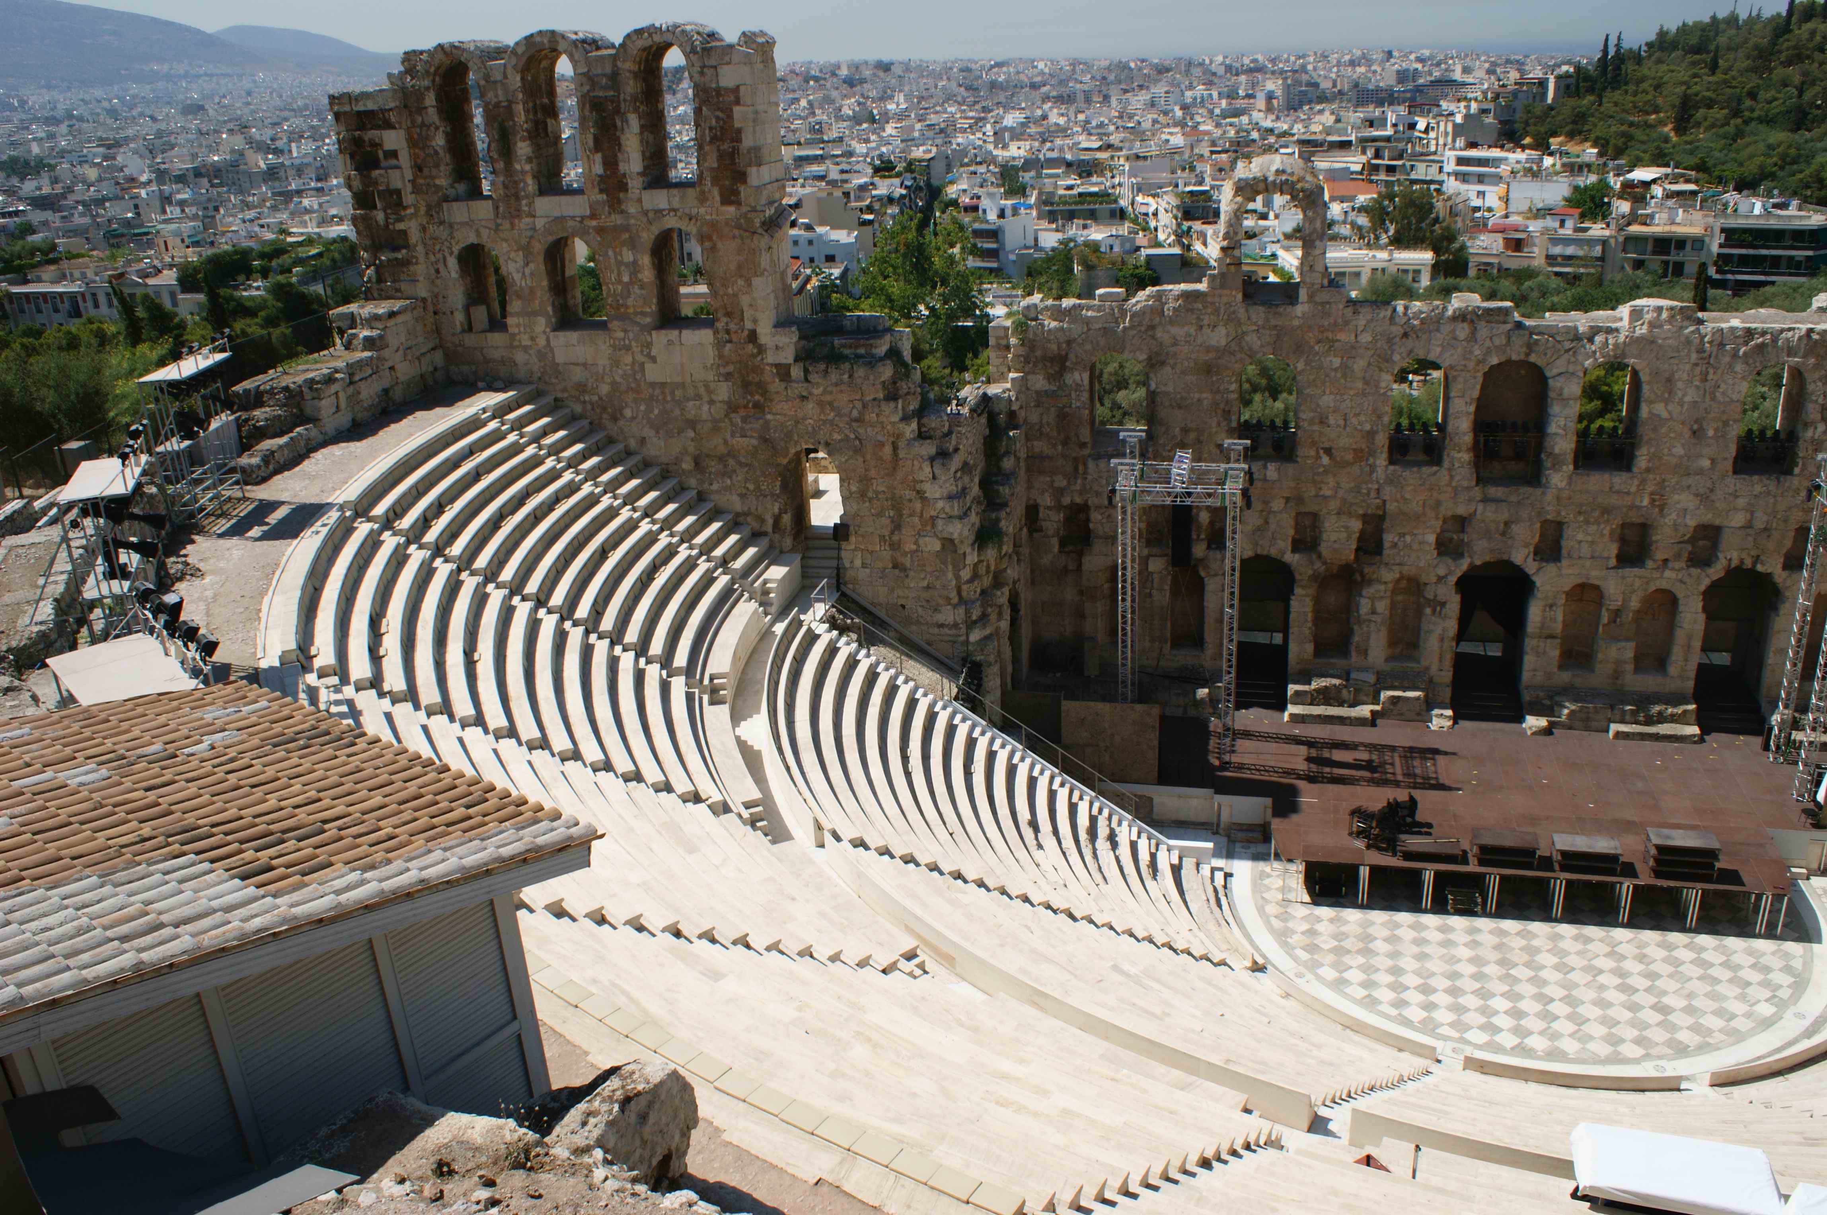
มหานครสีดอกกุหลาบที่ซ่อนตัวอยู่ในหุบเขาแห่งโมเสส (WADI MUSA) มีประวัติศาสตร์อันยาวนานหลายพันปีเคยเป็นถิ่นที่อยู่อาศัยทั้งชาวอีโดไมท์ จวบจนกระทั่งถึงยุครุ่งเรืองเฟื่องฟูในการเข้ามาครอบครองดินแดนของชาวอาหรับเผ่าเร่ร่อนนาบาเทียน ในช่วงระหว่าง 100 ปี ก่อนคริสตกาล – ปี ค.ศ 100 และได้เข้ามาสร้างอาณาจักร, บ้านเมือง ฯลฯ จนกระทั่งในปีค.ศ. 106 นครแห่งนี้ตกอยู่ภายใต้การปกครองของอาณาจักรโรมันที่นำโดย กษัตริย์ทราจัน และได้ผนึกเมืองแห่งนี้ให้เป็นหนึ่งในอาณาจักรโรมันแห่งแหลมอาระเบียตะวันออก นครเพตร้าถึงคราวล่มสลายเมื่อหมดยุคของอาณาจักรโรมันทำให้ชาวเมืองนั้นละทิ้งบ้านเมืองจากกันไปหมดทิ้งให้เมืองแห่งนี้รกร้างไปพร้อมกับการพังทลายของเมืองหลังจากเกิดแผ่นดินไหวหลายครั้งจนสูญหายนับพันปีจวบจนในปี ค.ศ. 1812 นักสำรวจเส้นทางชาวสวิส นาย โจฮันน์ ลุดวิก เบิร์กฮาดท์ ได้ค้นพบนครศิลาแห่งนี้ และนำไปเขียนในหนังสือชื่อ “TRAVEL IN SYRIA” จนทำให้เริ่มเป็นที่รู้จักกันอย่าแพร่หลายจนถึงปัจจุบัน นำท่านขี่ม้า (รวมอยู่ในค่าบริการแล้ว และเป็นธรรมเนียมที่ต้องมีค่าทิปให้แก่เคนจูงม้าท่านละ 3 USD ต่อท่าน ต่อเที่ยว แต่ไม่รวมค่าขี่ลา, ขี่อูฐ, รถม้าลาก ฯลฯ สนในกรุณาติดต่อที่หัวหน้าทัวร์)ประมาณ 800 เมตรบนถนนทรายเพื่อตรงเข้าสู่หน้าเมือง พร้อมชมทัศนียภาพรอบข้างที่เป็นภูเขาทั้งสองฝั่งนำท่านเดินเท้าเข้าสู่ถนนเข้าเมือง SIQ เส้นทางมหัศจรรย์กว่า 1.5 กิโลเมตรที่เกิดจากการแยกตัวของเปลือกโลกและการซัดเซาะของน้ำเมื่อหลายล้านปีก่อน เดินชมความสวยงามของผาหินสีชมพูสูงชันทั้ง 2 ข้างคล้ายกับแคนยอนน้อย ๆ และ สิ่งก่อสร้าง รูปปั้นแกะสลัก ต่างๆ เช่น รูปปั้นเทพเจ้าต่างๆ, รูปกองคาราวานอูฐ, รูปชาวนาบาเทียน, ท่อส่งลำเลียงน้ำเข้าสู่เมือง ฯลฯ สุดปลายทางของช่องเขาพบกับความสวยงามของ มหาวิหารศักดิ์สิทธิ์ เอล-คาซเนท์ ( EL-KHAZNEH / TREASURY) สันนิษฐานว่าจะสร้างในราวศตวรรษที่1-2 โดยผู้ปกครองเมืองในเวลานั้น เป็นวิหารที่แกะสลักโดยเจาะเข้าไปในภูเขาสีชมพูทั้งลูก มีความสูง 40 เมตร และมีความกว้าง 28 เมตร วิหารแห่งนี้ได้ถูกออกแบบโดยได้รับอิทธิพลศิลปะของหลายชาติเข้าด้วยกัน เช่น อิยิปต์, กรีก, นาบาเทียน ฯลฯ ภายในประกอบด้วย 3 ห้อง คือ ห้องโถงใหญ่ตรงกลาง และ ห้องเล็กทางด้านซ้ายและขวาเดิมทีถูกเชื่อว่าเป็นที่เก็บขุมทรัพย์สมบัติของฟาโรห์อิยิปต์ แต่ภายหลังได้มีการขุดพบทางเข้าหลุมฝังศพที่หน้าวิหารแห่งนี้ ทำให้นักประวัติศาสตร์และนักโบราณคดีได้ลง
ความเห็นตรงกันว่า น่าจะสร้างขึ้นเพื่อเป็นการเฉลิมฉลองให้กับผู้ปกครองเมืองใช้เป็นสถานที่ทำพิธีกรรมทางศาสนา และเป็นสุสานฝังศพของผู้ปกครองเมืองและเครือญาติ เดิมชมสุสานต่างๆ ของชาวนาบาเทียน, สุสานกษัตริย์ ฯลฯชมโรงละครโรมัน (ROMAN THEATRE) ที่แกะสลักจากภูเขาโดยมีแนวราบที่นั่งเท่ากันและมีความสมดุลย์ได้อย่างน่าทึ่ง สันนิษฐานเดิมทีสร้างโดยชาวนาบาเทียน ต่อมาในสมัยที่โรมันเข้ามาปกครอง ได้ต่อเติมและสร้างเพิ่มเติม มีที่นั่ง 32 แถว จุผู้ชมได้ประมาณ 3,000 คน / อิสระในการเดินชมและถ่ายรูปภายในเมืองเพตร้า
เที่ยง  รับประทานอาหารกลางวัน ณ ภัตตาคารท้องถิ่น(5)
บ่าย  นำท่านเดินทางกลับสู่กรุงอัมมาน / ระหว่างทางแวะซื้อของที่ระลึกพื้นเมืองต่างๆ ในร้านค้าท้องถิ่น
ค่ำ  รับประทานอาหาร ณ ภัตตาคารจีนท้องถิ่น(6)
นำท่านเข้าพัก  โรงแรมระดับ 4 ดาว GOLDEN TULIP GRAND PALACE หรือเทียบเท่า
ทัวร์วันที่ 4)  เที่ยวเมืองหลวงอัมมาน – ทะเลเดดซี – กรุงอัมมาน
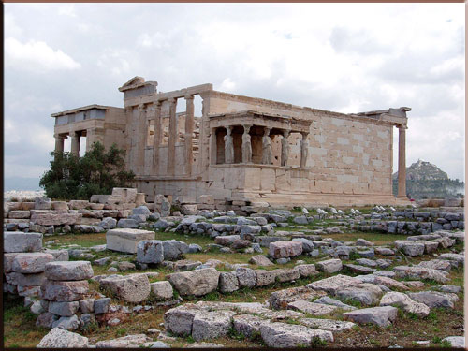
เช้า รับประทานอาหารเช้า ณ ภัตตาคารของโรงแรม(7)
เมืองหลวงอัมมาน ตั้งอยู่บนภูเขาทั้ง 7 ลูก และมีประวัติศาสตร์เก่าแก่ยาวนานกว่า 6,000 ปี ขึ้นชม ป้อมปราการ แห่งกรุง อัมมาน (CITDAEL) ถูกสร้างขึ้นเพื่อเป็นจุดสังเกตเหตุบ้าน การเมืองต่าง ๆรอบเมือง เชิญอิสระถ่ายรูปตรงจุดชมวิวที่สวยที่สุดของเมืองแห่งนี้ โดยมีฉากหลังเป็นโรงละครโรมันที่มีขนาดใหญ่ที่สุดในประเทศจอร์แดน จุผู้ชมได้ถึง 6,000 คน และ ตึกรามบ้านช่องที่ตั้งอยู่บนภูเขาสูง อันแปลกตายิ่งนักชมวิหารเฮอร์คิวลิส ที่สันนิษฐานว่าน่าจะถูกสร้างขึ้นระหว่างปี ค.ศ. 161–180 ในสมัยโรมัน พระราชวังเก่าอุมเมยาด สร้างขึ้นในประมาณปี ค.ศ. 720 โดยผู้นำชาวมุสลิม ของราชวงศ์ ในสมัยมุสลิมได้เข้ามาปกครองประเทศจอร์แดน ซึ่งภายในประกอบห้องทำงาน, ห้องรับแขก ฯลฯ ผ่านชม พระราชวังของพระมหากษัตริย์อับดุลลาห์ที่สอง (RAGHADAN PALACE), ที่ตั้งอยู่บนภูเขามีทำเลที่สวยงามมากที่สุดในกรุงอัมมาน และมีทหารคอยเฝ้าดูแลตรวจตราอย่างเข้มงวด ได้เวลาอันสมควร นำท่านเดินทางสู่ ทะเลเดดซี (DEAD SEA)
เที่ยง  รับประทานอาหารกลางวัน ณ ห้องอาหารภายในโรงแรม DEAD SEA SPA RESORT(8)
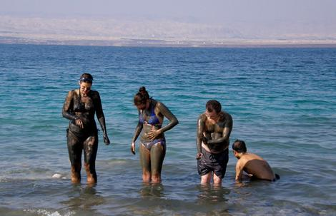
บ่าย ทะเลเดดซี ทะเลที่ถูกบันทึกลงในหนังสือ กินเนสส์ ว่า เป็นจุดที่ต่ำทีสุดในโลก มีความต่ำกว่าระดับน้ำทะเลถึง 400 เมตร และ มีความเค็มที่สุดในโลกมากกว่า 20 เปอร์เซนต์ของน้ำทะเลทั่วไป ทำให้ไม่มีสิ่งมีชีวิตใดเลยอาศัยอยู่ได้ในท้องทะเลแห่งนี้ เชิญท่านอิสระในการลงเล่นน้ำทะเล และ พิสูจน์ ความจริงว่าท่านลอยตัวได้จริงหรือไม่ (การลงเล่นน้ำในทะเลนั้นมีวิธีขั้นตอนการลงเล่น และข้อควรระวังต่างๆ ควรฟังคำแนะนำจากมัคคุเทศก์ท้องถิ่นและหัวหน้าทัวร์) เดินทางกลับสู่กรุงอัมมาน
ค่ำ รับประทานอาหาร ณ ภัตตาคารท้องถิ่น(9)
นำท่านเข้าพัก  โรงแรมระดับ 4 ดาว GOLDEN TULIP GRAND PALACE หรือเทียบเท่า
ทัวร์วันที่ 5)  ป้อมปราการอัจลุน – เมืองกรีก - โรมันเจอราช – กรุงอัมมาน - สนามบิน
เช้า บริการอาหารเช้า ณ ห้องอาหารของโรงแรม (10)
❖ นำท่านเดินทางไปยังเมืองอัจลุน อยู่ทางด้านเหนือของเมืองเจอราชไปเล็กน้อย เมืองที่ตั้งอยู่บนภูเขาสูงที่ห้อมล้อมไปด้วยป่าต้นสน และต้นมะกอกชมปราสาทแห่งเมืองอัจลุน ถูกสร้างโดยพวกนักรบมุสลิม ในปี ค.ศ. 1184-1185 ใช้เป็นป้อมทหารในการต่อสู้รบกับพวกนักรบครูเสด และในปี ค.ศ. 1260 ถูกเข้าทำลายโดยกองทัพมองโกลส์ เดินทางสู่นครเจอราช
เที่ยง  รับประทานอาหาร ณ ภัตตาคาร ภายในเมืองเจอราช(11)
บ่าย ชม นครเจอราช (JERASH) หรือ “เมืองพันเสา” เป็นอดีต 1 ใน 10 หัวเมืองเอกตะวันออกอันยิ่งใหญ่ของอาณาจักรโรมัน สันนิษฐานว่าเมืองนี้น่าจะถูกสร้างในราว 200 – 100 ปีก่อนคริสตกาล เดิมทีในอดีตเมืองแห่งนี้ชื่อว่า ในปี ค.ศ. 749 นครแห่งนี้ได้ถูกแผ่นดินไหวครั้งใหญ่ทำลาย และถูกฝังกลบโดยทรายหลังจากนั้นก็ได้สูญหายไปเป็นนับพันปี ชม ซุ้มประตูกษัตรย์เฮเดรียน และ สนามแข่งม้าฮิปโปโดรม นำท่านเดินเข้าประตูทางทิศใต้ ชม โอวัลพลาซ่า สถานที่ชุมนุม พบปะ สังสรรค์ของชาวเมือง, วิหารเทพซีอุส ฯลฯโรงละครทางทิศใต้ (สร้างในราวปี ค.ศ. 90-92 จุผู้ชมได้ถึง 3,000 คน มีจุดเสียงสะท้อนตรงกลางโรงละคร เชิญทดสอบกับความอัศจรรย์ เพียงพูดเบา ๆ ก็จะมีเสียงสะท้อนก้องเข้ามาในหูของเรา ชม วิหารเทพีอาร์เทมิส เป็นเทพีประจำเมืองเจอราช สร้างในราวปี ค.ศ. 150 สร้างขึ้นพื่อใช้เป็นสถานที่สำหรับทำพิธีบวงสรวง และบูชายัญต่อเทพีองค์นี้ แบ่งเป็น 3 ชั้น คือ ชั้นนอก ชั้นกลาง ชั้นในนำท่านเดินเข้าสู่ ถนนคาร์โด หรือ ถนนโคลอนเนด ถนนสายหลักที่ใช้เข้า-ออกเมืองแห่งนี้ บนถนนนั้นยังมีริ้วรอยทางของล้อรถม้า, ฝาท่อระบายน้ำ, ซุ้มโคมไฟ, บ่อน้ำดื่มของม้า ชม น้ำพุใจกลางเมือง (NYMPHAEUM) สร้างในราวปี ค.ศ. 191 เพื่ออุทิศแด่เทพธิดาแห่งขุนเขา ซึ่งเป็นที่นับถือของชาวเมืองแห่งนี้ มีที่พ่นน้ำเป็นรูปหัวสิงโตทั้งเจ็ด และตกแต่งด้วยเทพต่างๆ ประจำซุ้มด้านบนของน้ำพุ ฯลฯ
❖ นำท่านเดินทางกลับกรุงอัมมาน ให้ท่านได้อิสระกับการเลือกซื้อของฝาก และสินค้าที่ระลึกในห้างสรรพสินค้าท้องถิ่น
ค่ำ  รับประทานอาหาร ณ ภัตตาคารจีนท้องถิ่น(12) หลังอาหารเดินทางสู่สนามบิน

ทัวร์วันที่ 6)  สนามบินสุวรรณภูมิ
01.00 น.  ออกเดินทางกลับสู่ประเทศไทย ด้วยสายการบิน โรยัลจอร์แดนเนี่ยล เที่ยวบินที่ RJ180
14.25 น เดินทางกลับถึง สนามบินสุวรรณภูมิ ด้วยความสวัสดิภาพและความประทับใจ มิรู้ลืมเลือน

หมายเหตุ กำหนดการเดินทางอาจมีการเปลี่ยนแปลงได้เพื่อความเหมาะสม ทั้งนี้ทางบริษัทฯ จะยึดถือความปลอดภัยเป็นหลัก

อัตราค่าบริการ
ราคาติดต่อเจ้าหน้าที่
ผู้ใหญ่พักห้องคู่ - บาท
เด็กอายุต่ำกว่า 10 ปี พักกับผู้ใหญ่ 2 ท่าน มีเตียงเสริม - บาท
เด็กอายุต่ำกว่า 10 ปี พักกับผู้ใหญ่ 2 ท่านไม่มีเตียงเสริม - บาท
พักห้องเดี่ยว จ่ายเพิ่ม - บาท

** กรณีมีไฟล์เดินทางต่อหลังจากกรุ๊ปกลับมาทันที กรุณาแจ้งเจ้าหน้าที่เพื่อความสะดวกในการเดินทางของท่าน **
อัตรานี้รวม
- ค่าตั๋วเครื่องบินไป-กลับ โดยสายการบินโรยัล จอร์แดน ชั้นประหยัด (BKK-AMM-BKK)
- ค่ารถปรับอากาศนำเที่ยวตามรายการ พร้อมคนขับรถที่ชำนาญเส้นทาง
- ค่าห้องพัก ตามที่ระบุในรายการหรือระดับเดียวกัน รวมทั้งสิ้น 3 คืน
- ค่าอาหารทุกมื้อที่ระบุตามรายการ
- ค่าบัตรเข้าชมสถานที่และการแสดงทุกแห่งที่ระบุตามรายการ
- ค่าขี่ม้าที่เมืองเพตร้า
- ค่าวีซ่าประเทศจอร์แดน (ไม่เสียค่าวีซ่า ในกรณีเดินทางเป็นหมู่คณะ)
- ค่าบริการนำทัวร์โดยมัคคุเทศก์ท้องถิ่นและหัวหน้าทัวร์ผู้มีประสบการณ์
- ค่ายกขนกระเป๋าเดินทางท่านละ 1 ใบ (น้ำหนักไม่เกิน 20 กิโลกรัม)
- ค่าประกันอุบัติเหตุในการเดินทางวงเงิน 1,000,000 บาท และค่ารักษาพยาบาล 500,000 บาท
(หมายเหตุ: ค่าประกันอุบิติเหตุสำหรับเด็กที่มีอายุน้อยกว่า 2 ปี และ ผู้ใหญ่อายุมากกว่า 70 ปี ทางบริษัทประกันฯจะชดใช้ค่า
สินไหมทดแทนเพียงครึ่งหนึ่งของสัญญาฯ)
อัตรานี้ไม่รวม
- ค่าจัดทำหนังสือเดินทาง
- ภาษีต่าง ๆ เช่น ภาษี 7% ภาษีหัก ณ ที่จ่าย 3% ฯลฯ
- ค่าเช่าผ้าเช็ดตัวและค่าเช่าตู้ล็อคเกอร์ ที่โรงแรม เดดซี รีสอร์ท แอนด์ สปา
- ค่าใช้จ่ายส่วนตัวอื่นๆ เช่น ค่าโทรศัพท์, ค่าซักรีด, มินิบาร์และทีวีช่องพิเศษ ฯลฯ ที่ไม่ได้ระบุไว้ในรายการ
- ค่าอาหารและเครื่องดื่มสั่งพิเศษ
- ค่าขี่ลา, ขี่อูฐ, รถม้าลาก ฯลฯ
- ค่าทิปม้าที่เมืองเพตร้า ท่านละ 3 USD / เที่ยว / ท่าน
- ค่าทิปมัคุเทศก์ และ พนักงานขับรถในประเทศจอร์แดน โดยเฉลี่ย 2 และ 1 ยูเอสดอลล่าร์ / ท่าน / วัน ตามลำดับ ฯลฯ

เอกสารประกอบขอวีซ่าเข้าประเทศจอร์แดน
- หนังสือเดินทางไทยที่มีอายุในวันเดินทางมากกว่า 6 เดือน และมีหน้าว่างมากกว่า 2 หน้า
เงื่อนไขการสำรองที่นั่ง
- กรุณาจองล่วงหน้าอย่างน้อย 4 สัปดาห์ก่อนการเดินทาง พร้อมชำระงวดแรก 10,000 บาท
- การยกเลิกต้องแจ้งล่วงหน้า 21 วันก่อนเดินทาง มิฉะนั้นทางบริษัทขอสงวนสิทธิ์ในการไม่คืนเงินงวดแรก
- กรณียกเลิกการเดินทางภายใน 15 วัน บริษัทฯ มีความจำเป็นต้องขอหัก 50 % ของราคาทัวร์
- กรณียกเลิกกะทันหันก่อนการเดินทางไม่เกิน 7 วัน เนื่องจากมีค่าใช้จ่ายในการดำเนินการที่ได้ชำระไปแล้วจำนวนมาก บริษัทฯ ขอสงวนสิทธิ์ในการหักค่าใช้จ่ายต่างๆ เหล่านั้นที่เกิดขึ้น

หมายเลขบัญชี
ชื่อบัญชี “บริษัท อุบลพัฒนา จำกัด”
ธนาคารกรุงเทพ สาขาเอ็นมาร์ค บัญชีออมทรัพย์ เลขที่บัญชี 928-0-20121-2
หมายเหตุ เมื่อโอนเงินเข้าบัญชีเรียบร้อยแล้ว กรุณาเขียนชื่อ เบอร์โทรศัพท์ โปรแกรมทัวร์ พร้อมแฟ็กซ์สลิปการโอนเงินเข้ามาที่ Fax. 02-733-3099

หมายเหตุ
บริษัทฯ ขอสงวนสิทธิ์ยกเลิกการเดินทางก่อนล่วงหน้า 14 วัน ในกรณีที่ไม่สามารถทำกรุ๊ปได้อย่างน้อย 15 ท่าน ซึ่งในกรณีนี้ทางบริษัทฯ ยินดีคืนเงินให้ทั้งหมด หรือจัดหาคณะทัวร์อื่นให้ถ้าต้องการบริษัทฯ ขอสงวนสิทธิ์ที่จะเปลี่ยนแปลงรายละเอียดบางประการในทัวร์นี้ เมื่อเกิดเหตุจำเป็นสุดวิสัยจนไม่อาจแก้ไขได้และจะไม่รับผิดชอบใดๆ ในกรณีที่สูญหาย สูญเสียหรือได้รับบาดเจ็บที่นอกเหนือความรับผิดชอบของหัวหน้าทัวร์และเหตุสุดวิสัยบางประการ เช่น การนัดหยุดงาน ภัยธรรมชาติ การจลาจล ต่างๆ ** เนื่องจากรายการทัวร์นี้เป็นแบบเหมาจ่ายเบ็ดเสร็จ หากท่านสละสิทธิ์การใช้บริการใดๆตามรายการ หรือ ถูกปฏิเสธการเข้าประเทศไม่ว่าในกรณีใดก็ตาม ทางบริษัทฯ ขอสงวนสิทธิ์ไม่คืนเงินในทุกกรณี **

